[आपके ईवेंट का शीर्षक]
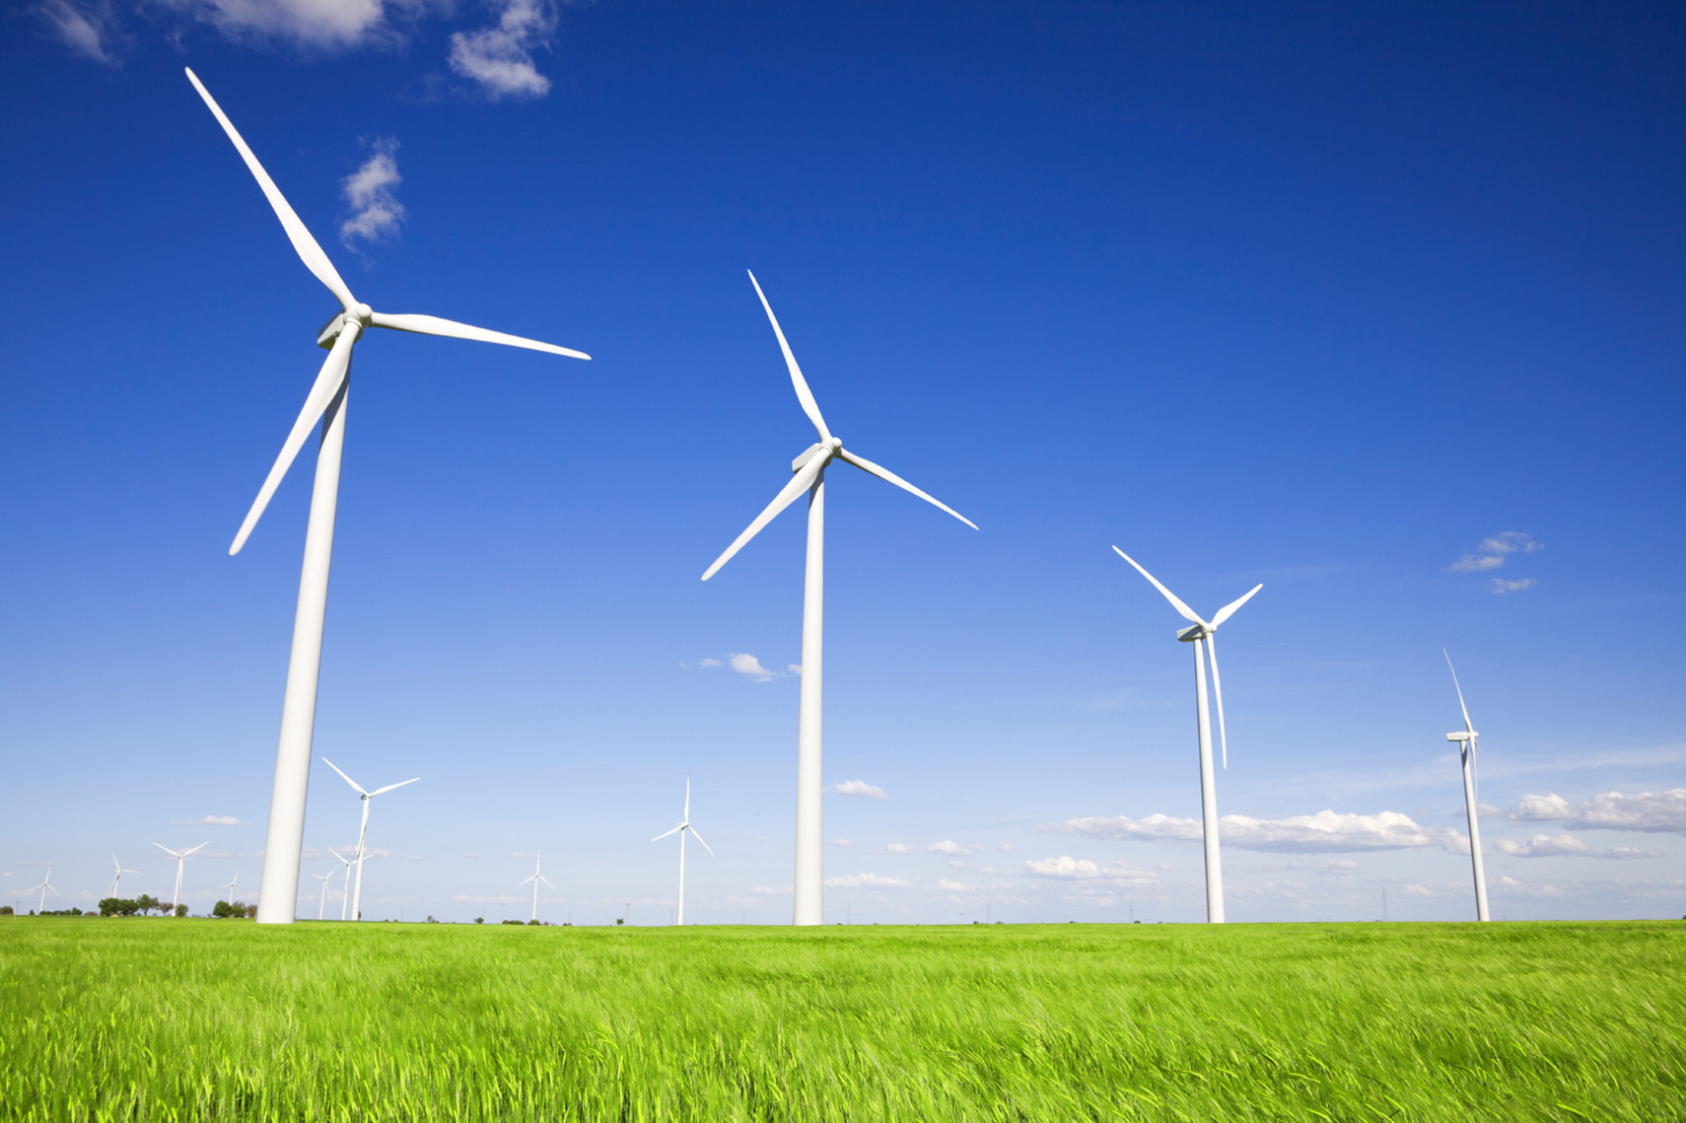
  - [ईवेंट उपशीर्षक/वर्णन]
[कोई भी प्लेसहोल्डर पाठ (जैसे कि यह) परिवर्तित करने के लिए, बस इसका चयन करें और फिर लिखना प्रारंभ करें. (अपने चयन में वर्णों के दाएँ या बाएँ रिक्त स्थान न छोड़ें.)
फ़ोटो बदलने के लिए, बस इसे हटाएँ और फिर, सम्मिलित करें टैब पर, चित्र क्लिक करें.
क्या पाठ जोड़ना आवश्यक है? मुखपृष्ठ पर, शैली समूह में, बस एक क्लिक से आप इस फ़्लायर में दिख रहे कोई भी पाठ स्वरूपण प्राप्त करें.]
[ईवेंट दिनांक] [ईवेंट समय]
[आयोजन स्थल का नाम], [मार्ग का पता], [शहर, राज्य ज़िप कोड]
[वेब पता], [ईमेल]

